

**GUIA 2 FISICA: MÉTODOS DE ELECTRIZACIÓN.**

**Profesor: Gonzalo George Toledo.**

**Nivel: 8° Básico.**

**Objetivo de Aprendizaje:** Analizar las fuerzas eléctricas considerando los métodos de electrización (fricción, contacto e inducción).

Anteriormente se concluyó que los cuerpos pueden tener carga eléctrica, la cual puede ser positiva o negativa. Las interacciones estudiadas se refieren únicamente a cargas que se encuentran estáticas sin fluir a través de algún material, por lo que corresponden a **electricidad estática**.

**Actividad**.

Llena la siguiente tabla con la interacción correspondiente a cada par de partículas, y responde a las preguntas a continuación. Recuerda que la interacción entre las cargas puede ser de **atracción** y **repulsión**.

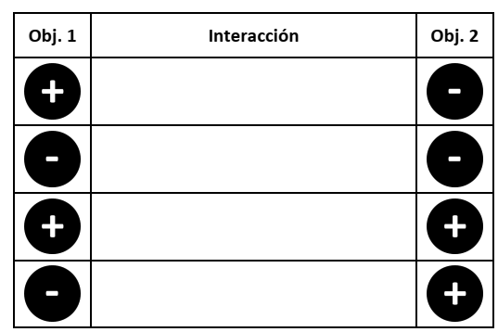

1. ¿Qué puedes concluir de fuerzas de repulsión y atracción entre las cargas?

_______________________________________________________________

1. ¿Cómo interactúan las partículas con carga neutra?

_______________________________________________________________

En la guía anterior aprendiste que los cuerpos cargados interactúan entre sí según indican tus respuestas en la tabla de la actividad anterior (si no supiste qué responder vuelve a la guía 1 para saber la respuesta). Pero ¿cómo será que un cuerpo termina cargado eléctricamente? ¿qué crees tú que origina el desequilibrio entre cargas positivas y negativas?

Recordemos que las partículas positivas se llaman **protones**, mientras que las partículas negativas se llaman **electrones.** Los protones no pueden ser traspasados de un átomo a otro, pues se encuentran en el núcleo, por lo que el desequilibrio entre protones y electrones se debe al movimiento de los últimos. En el siguiente cuadro se explican brevemente los métodos mediante los cuales un cuerpo puede ser electrizado.

|  |  |  |
| --- | --- | --- |
| **Método de electrización** | **Características** | **Ejemplo** |
| **Frotación o fricción** | Dos cuerpos neutros que al frotarse se traspasan electrones. Quedando uno con carga negativa y otro con carga positiva. | Al frotar una barra de plástico con un paño de lana, el paño transfiere electrones a la barra. Quedando ésta con un exceso de cargas negativas, y por lo tanto electrizada negativamente. |
| **Contacto** | Un objeto con carga neutra entra en contacto con uno que ya tiene una carga. Como resultado, ambos quedan equilibrados y con carga. | Si la barra con carga negativa del ejemplo anterior entra en contacto con una pelota de plumavit que tiene carga neutra (misma cantidad de electrones que de protones).  Al tocarse, parte de la carga de la barra es traspasada a la pelota, quedando ambas con carga negativa. |
| **Inducción** | Un cuerpo neutro, se le realiza una polarización de cargas al acercar un objeto con carga. Cuando el objeto es tocado por un conductor que tiene contacto con la tierra, los electrones fluyen a través de él. Quedando el cuerpo con carga. | Una barra cargada positivamente se acerca a una pelota neutra, provocando que la carga en ésta se polarice, es decir, las cargas positivas se separan de las negativas formando un polo positivo y uno negativo. |

La siguiente aplicación simula la electrización de un globo (el cual puedes mover con el mouse) a través de la fricción, y la polarización de la carga en un muro. Ingresa a través de la siguiente URL, o con el código QR.

<https://phet.colorado.edu/sims/html/balloons-and-static-electricity/latest/balloons-and-static-electricity_es.html>



¿Qué ocurre al frotar el globo con el chaleco? ¿Y si luego acercas el globo al muro?

__________________________________________________________________________________________________________________________________________________________________________________________________________________________________________

**Aplicación.**

1. ¿Te ha pasado que al sacarte el chaleco de noche ves (u oyes) chispas eléctricas? ¿Cómo crees que el chaleco obtuvo esa carga eléctrica?

____________________________________________________________________________________________________________________________________________

1. ¿Te ha pasado que al saludar de la mano a alguien sientes como te da la corriente? ¿Con cuál método de electrización crees que tiene que ver esta situación?

____________________________________________________________________________________________________________________________________________